第７回 天王寺愛あいふれあいまつり 開催報告
～高齢や障がいの理解促進と新たな気づきの場～

日時：平成２４年１０月２７日（土）午後１時３０分～４時００分
場所：天王寺区民センター・天王寺区老人福祉センター

第７回愛あいふれあいまつりが開催され、今年も高齢の方から子どもたち、障がいのある方々を初め、８３８名の方にご来場いただきました。
今年は、各ブースの看板や案内板等を区内デイサービスの利用者の皆さんや障がい者施設利用者の方々に作っていただき、また、飾りつけにもご協力いただき、素敵な飾り付けができました。
当日は、ジュニアクラブの子どもたちがお出迎えや休憩ルームの喫茶のお運びなどをお手伝いしてくれ、舞台での子ども会のバトン演技はとても息が合い、楽しい気持ちになりました。手作りおもちゃブースやプラバンブース、介護予防のヨガ体験教室や、障がいのある方の語りブースなども賑わい、「気づきのルーム」では、防災クイズにも挑戦していただきました。食育推進ブースの手作りのお菓子は大好評！アクションプラン高齢班の主催による、舞台で全員が参加できるゲームは大熱戦。終始、笑顔の絶えないまつりとなりました。
さらに、今年度も、東北の被災地支援として、東北地方の社会福祉施設が作った商品を施設の代わりに販売する東北物産市を開催し、義援金募金箱も設置しました。また、休憩ルームの飲み物を今年から有料にし、売上を義援金としました。
ご協力いただきました、地域の皆様、施設の皆様、興国高校や四天王寺大学の学生ボランティアの皆さまありがとうございました。
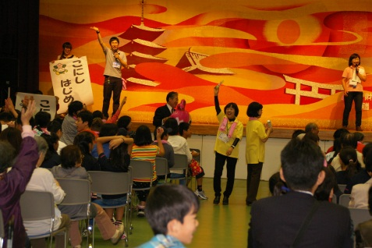
参加者：８３８名
東北物産市の売上：１０１，８５０円
義 援 金：２，９４５円
休憩ルーム売上：２８,６００円

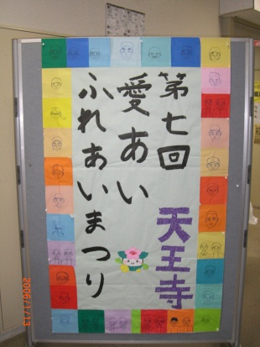

舞台でのゲーム
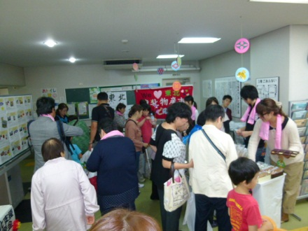

障がい者施設利用者が作った看板
東北物産市
最後のみんなでコーラス

